טופס בקשת רכש– אגף מערכות מידע
- סוג הבקשה
ספק יחיד בקשה לוועדת מכרזים
פרטי המבקש:
שם מלא: | עודד נובוסלסקי | תפקיד: | CTO
מבקש מקצועי: | תהילה מלכיאלי | אספקה:
- הציוד המבוקש:
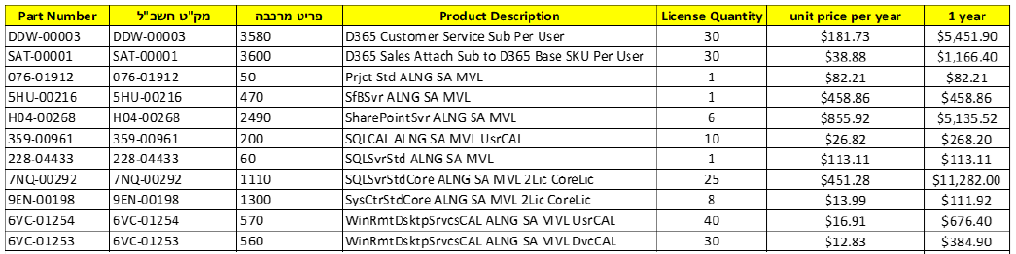
סה"כ עלות ללא מע"מ : $25,131.42
סה"כ עלות כולל מע"מ: 29,403.76 $
הסבר לצורך
מטרת בקשת הרכש- רכישת רישוי למוצרי מיקרוספט שבשימוש המשרד
הסבר לצורך:

סוג הרכישה
כל הפריטים, מבוססים על מכרז חשכ"ל 16.2.3 – "אופן רכישת מוצרי מיקרוסופט" בתוקף עד תאריך 31/12/25. שם החברה : יוביטק

שם ספק + פרטי קשר של הספק
מאיה פירשט
0722731435
מספר הוראה.
16.2.3

חתימות: | שם | תאריך | חתימה
מנהל אגף מערכות מידע | תהילה מלכיאלי

